Se procede a iniciar la aplicación, pide los nombres del jugador  
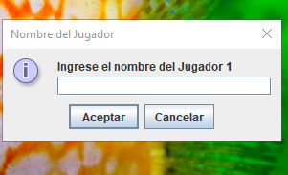  
Se ingresa Ana como jugador1 y pedro como jugador2  
Luego procede a pedir la respectiva gama de colores para cada jugador  
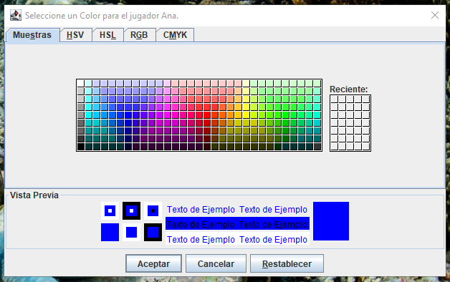  
Luego pide escoger entre los tipos de fichas disponibles (normales, jumper o advantageous)   
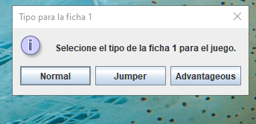  
Ya después nos pide seleccionar el pido de comodines con los que vamos a jugar  
Podemos apreciar que se diferencian entre tipos de fichas  
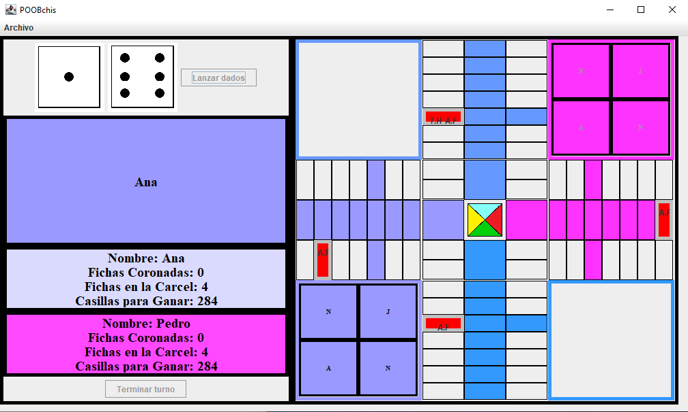  
Hacemos click sobre las fichas antes de tirar los dados  
hacemos rodar las fuchas tres veces por turno hasta que nos salgan pares y podemos salir de la cárcel  
